Το επόμενο μάθημα θα συνεχίσουμε με το ΣΔΒΔ postgresql, ανοικτού κώδικα, που υποστηρίζει χωρικά δεδομένα. Πρέπει να το κατεβάσετε από την διεύθυνση:

https://www.enterprisedb.com/downloads/postgres-postgresql-downloads

κατεβάζουμε την έκδοση 9.4.26 για windows x86-64 ή για windows x86-32 ανάλογα με τον σύστημα που υπολογιστή που έχετε.

Κάνετε double click στο αρχείο που κατεβάσατε και αρχίζει η εγκατάσταση

Κάθε φορά κάνετε κλικ στην επιλογή που προτείνει next και στο τέλος finish.

Μετά το finish αρχίζει αυτόματα η εγκατάσταση του pgadmin

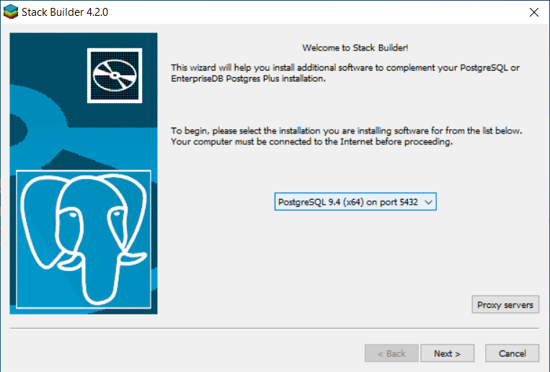

Επιλέγουμε PostgreSQL 9.4 (x…) on port 5432 και πατάμε next

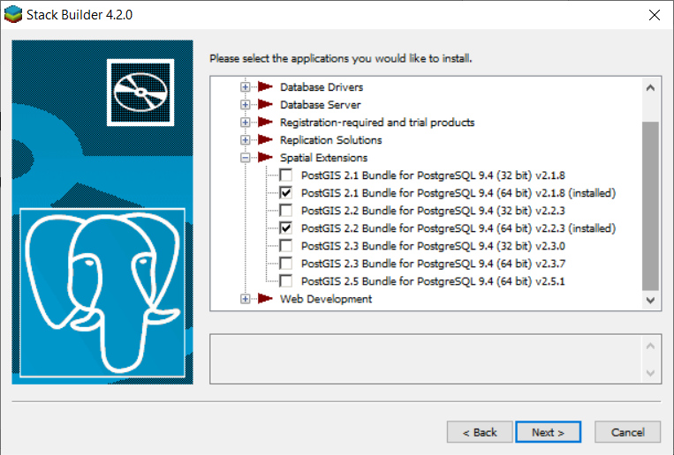

Στην επόμενη οθόνη κάνουμε επιλέγουμε συνήθως τις επιλογές που αναφέρει ότι έχει γίνει εγκατάσταση.

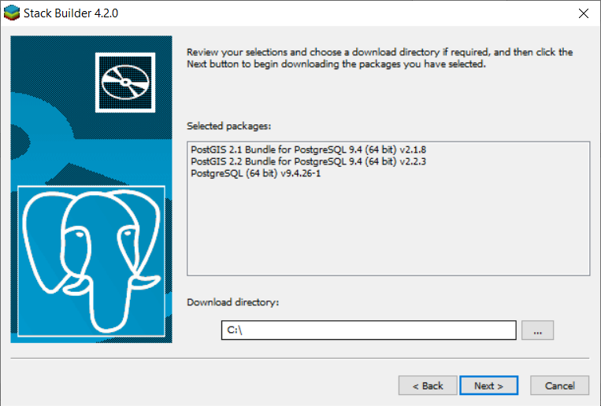

Ορίζουμε τον κατάλογο που θα γίνει η εγκατάσταση ο οποίος πρέπει να έχει δημιουργηθεί π.χ. c:\postgresql

